**Egy hangulat megjelenítése / Egy általunk ismert tér leírása**

Bob Dylan önéletrajzi írásából (*Krónikák*, 2004) származik a következő részlet, amelynek segítségével jól bemutatható, hogyan lehet kiválóan teljesíteni a következő feladatot: készíts leírást egy városról, ami nem csak jellegzetességeinek, jellemzőinek felsorolása, sokkal inkább a hangulatát jeleníti meg!

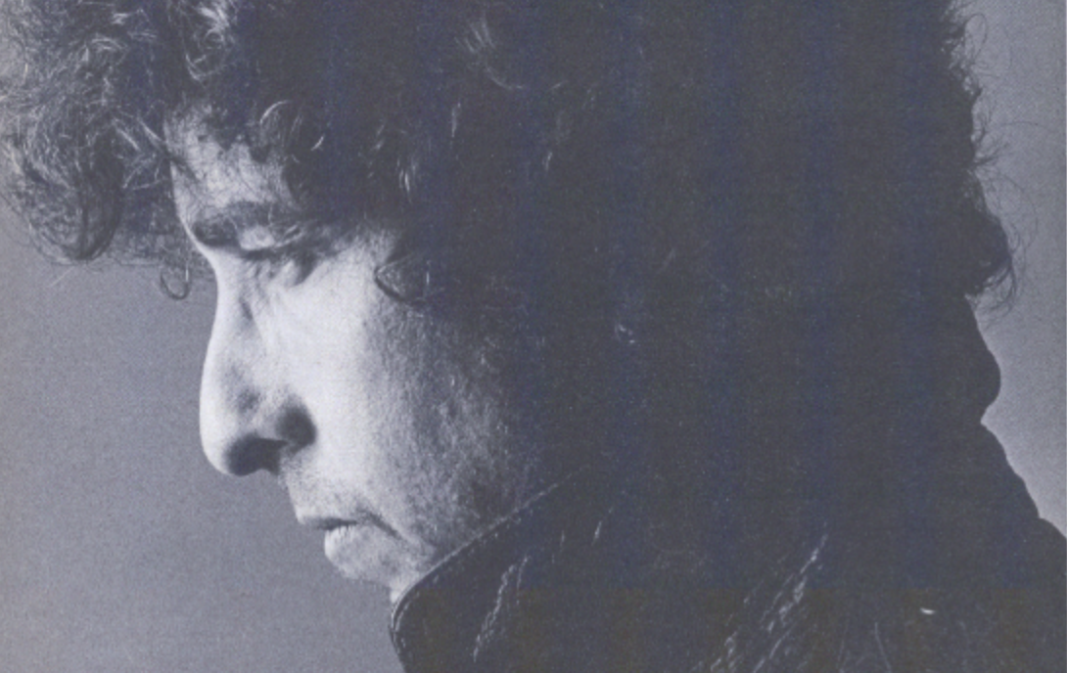

Kora tavasszal jelentem meg New Orleansban, kibéreltem egy nagy házat az Audobon Park közelében, és beköltöztem. Kényelmes volt, a szobák tágasak, a bútorzat egyszerű, majdnem minden helyiségben volt ruhásszekrény. Nem is találhattunk volna jobb helyet nekem. Igazán tökéletes volt. Lehetett lassan dolgozni. A stúdióban már vártak rám, de nem akartam fejest ugrani semmibe. Előbb-utóbb rá kell térnem a lényegre, de máskor is elkezdhetem. Sok dalt hoztam magammal, biztos akartam lenni benne, hogy megfelelnek.

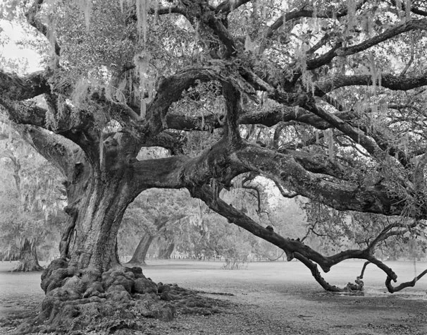

Az alkonyatban sétáltam. Borongós volt az idő, de mámorító. Az utcasarkon egy óriási, girhes macska kuporgott egy beton párkányon. Egészen közel mentem hozzá, de a macska nem mozdult. Szerettem volna, ha van nálam egy üveg tej. Szemem és fülem tágra nyitva, tudatom teljesen éber volt. New Orleansben először a sírkerteket, a temetőket veszi észre az ember – hátborzongatóan hangzik, de az egész város legjobb részei közé tartoznak. Az arra járók igyekeznek a lehető legcsöndesebben viselkedni, hogy ne zavarják az ott lévők álmát. Görög és római stílusú szarkofágok, palotához hasonlatosra épített mauzóleumok, a titkos enyészet fantomszerű jegyei és jelképei – nők és férfiak kísértetei, embereké, akik vétkeztek, meghaltak, és most a sírokban élnek. A múlt itt nem múlik el olyan hamar. Sokáig halott lehet az ember. A kísértetek a fény felé sietnek, szinte hallani súlyos lélegzetüket - szellemek, akik mind igyekeznek valahová. New Orleans nem olyan, mint sok más város, ahova, ha visszatér az ember, már nem találja meg a régi varázst: ebben a városban még megvan. Az éjszaka elnyelhet, de nem bánt. Bármelyik utcasarkon megtalálhatod egy-eg merész, ideális dolog ígéretét, mert mindig éppen kezdődik valami. Minden ajtó mögött illetlenül örömteli események zajlanak, vagy kezébe temetett fejjel zokog valaki. Lusta ritmus lebeg az álmatag levegőben, a légkör rég lezajlott párbajokról, előző életekben lezajlott szerelmektől lüktet, egyik cimbora segítséget kér a másiktól. Látni nem lehet, de az ember tudja, hogy ott van. Valaki mindig épp elmerül. Mintha mindenki ősi déli famíliák leszármazottja lenne. Vagy az, vagy vadidegen, külföldi. nekem tetszik ez így, ahogy van.

Sok helyet szeretek, de New Orleanst mindegyiknél jobban. Minden pillanatban ezernyi különböző arcát mutatja. Bármelyik pillanatban belefuthat az ember egy ismeretlen királynő tiszteletére rendezett rituáléba. kékvérű arisztokraták pocsolyarészegen támasztják a falat, vonszolják magukat a csatornában. Még ezeknek is vannak olyan észrevételeik, amelyekre érdemes odafigyelni. Nincs olyan cselekedet, amely itt ne lenne helyénvaló. A város olyan, akár egyetlen nagyon hosszú vers. A kerteket árvácskával, rózsaszín petúniával, ópiumot adó növényekkel ültették be. Virágfüzérekkel ékes szentélyek, fehér mirtuszok, bougainvillea és lila oleander ébreszti az érzékeket, itt higgadt és tiszta fejű az ember.

New Orleansban minden jó ötletnek bizonyul. Cukrászsüteményt formázó házikók és lírai katedrálisok állnak egymás mellett. Házak, paloták, vad és bájos épületek. Itáliai, gótikus, román, klasszicista áll hosszú sorban az esőben. Római katolikus művészet. Elragadó tornácok, tornácok, kovácsoltvas erkélyek, oszlopsorok – lenyűgözően gyönyörű, tízméteres oszlopok –, kétszintű tetőterek, a világ minden tájának építészete itt van, és nem mozdul. Mindez, meg egy belvárosi tér, ahol a nyilvános kivégzéseket hajtották végre. New Orleansban szinte láthatóvá válik a többi dimenzió. Itt egyetlen nap létezik egyszerre, aztán eljön a ma éjszaka, és holnap újra ma lesz. A fákról melankólia csüng. Az ember sohasem tudja megunni. Egy idő után úgy érzi, mintha szellemmé vált volna, valamelyik kriptából kelt volna ki, vagy viaszfigura lenne egy panoptikumban a vöröslő felhők alatt. Szellembirodalom. Gazdag birodalom. Napóleon egyik tábornoka, Lallemand állítólag ide utazott terepszemlére, menedéket keresett gazdájának a waterlooi vereség után. Körülnézett és elment, megjegyezve, hogy az ördög itt is átkozott, mint a világon mindenütt, de itt gonoszabb. Az ördög eljön ide, és sóhajt egy nagyot. New Orleans. Régimódi előkelőség. Nagyszerű hely arra, hogy felháborító életet éljen az ember. Semmi sem számít, soha semmi sem bánt. nagyszerű hely arra, hogy igazán nekimenj a dolgoknak. Itt, ha valaki letesz eléd valamit, azt akár meg is ihatod. Remek hely a meghittségre, semmittevésre. Olyan hely, ahova eljöhet az ember, abban a reményben, hogy kiokosodik – etetheti a kunyeráló galambokat. Nagyszerű hely arra, hogy lemezt vegyen fel. Muszáj, hogy az legyen – legalábbis úgy gondoltam.

**Szakirodalom az elmélethez**

<http://real.mtak.hu/115660/1/EPA02251_Ter_es_tarsadalom1721.pdf>